Рук.Семышева Татьяна Юрьевна. Тема:»Работа с природными материалами»
Цель: Актуализировать знания детей о природных материалах, создать условия для развития навыка изготовления поделок из природных материалов.
Задачи:
развить мелкую моторику рук;
создать подделку из природных материалов.
Результаты:
Предметные:
Знать, какие бывают природные материалы
Знать, как заготавливают природные материалы
Умение делать поделки из природных материалов
Метапредметные:
Умение ставить цель.
Умение применять полученные знания в жизни или на других учебных предметах
Уметь работать аккуратно
Личностные:
Развитие памяти и воображения
Развитие мелкой моторики рук
Воспитать трудолюбие, аккуратность.
Оборудование учащихся: картон, ножницы, клей, карандаш, листья, шаблоны, клеёнка, салфетки.

-Здравствуйте ребята!
-Мы сегодня будем древними мастерами и попробуем сделать мозаику.

- Мозаика – это древний вид искусства, получение изображений с помощью цветных камешков. Материалом может служить непрозрачное стекло – смальта, керамическая плитка, бумага. Эти материалы закрепляли на украшаемой поверхности по определённому рисунку.
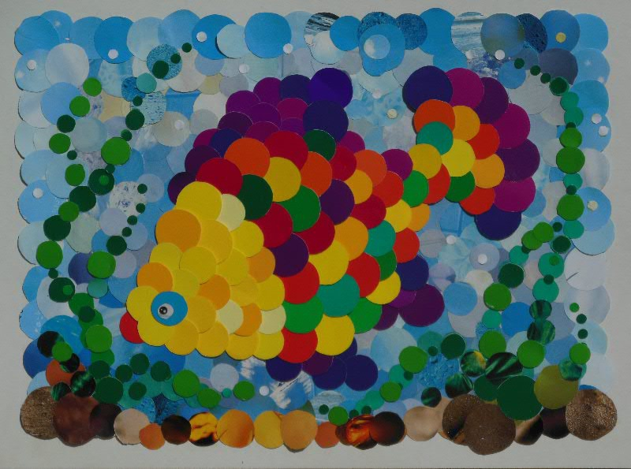
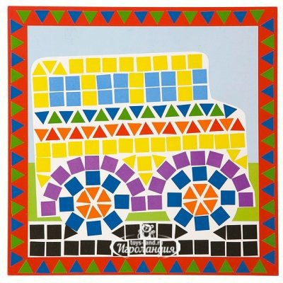
Мозаикой украшали наружные и внутренние стены архитектурных сооружений, полы, потолки, корабли. В Древнем Египте мозаика из природных камней применялась для украшения изделий бытового назначения – вазы, посуда.
На Руси люди знали и умели делать цветное стекло. Многие соборы славились своими мозаичными картинами. Но потом это искусство пришло в упадок. Возродил мозаику на Руси Михаил Васильевич Ломоносов. Он открыл химическую лабораторию для получения цветного стекла и мозаичную мастерскую в Петербурге.

-Итак, для начала, вам понадобятся сухие листья, которые вы принесли на урок. Надо нарезать их полосками, а потом каждую полоску разрезать на прямоугольники, не больше подушечки вашего пальца.
-На листе картона рисуем любое изображение.
-Заготовили детали, выполнили набросок)рисунок простым карандашом)
- На следующем этапе работы понадобится клей. ( Наклеить детали.)
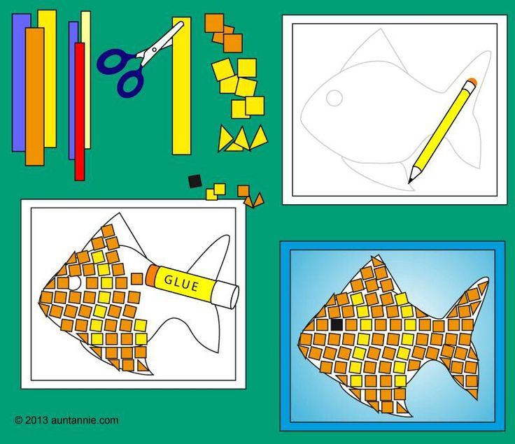
-нужно оклеить рисунок по контуру. Для этого намазываем клеем небольшой отрезок по контуру и приклеиваем детали. Чтобы хорошо приклеилось, кусочки лучше прижать к основе бумажной салфеткой. У вас должна получиться вот такая заготовка.
-Клея наносите немного, тогда ваше изделие будет выглядеть аккуратно и красиво.
-Наша мозаика готова.Молодцы!!

Интернет ресурс

https://youtu.be/Dc2cP0PdiO0?t=2
https://youtu.be/zvGHm5hcbSU?t=5

